监理工作联系单
工程名称： 福海县埃菲生并网光伏发电项目 编号：JXMB5-019
致： 四川岳池施工项目部：
事由：关于110KV外线现场施工质量的相关事宜
1、在外线110KV基础施工过程中，发现G15、G16、G17、G18基础下面渗水过多，严重影响了施工质量，要求你项目部对渗水过多的基础加大排水力度，以确保施工进度和施工质量。
2、对G16基础浇筑时，发现基础内积水未及时排出，在没有浇筑垫层的情况下，便直接浇筑混凝土，严重违反了施工程序和施工规范。责令你项目部立即进行整改，对抽水作业增加施工人员和机具，在具备浇筑条件后，方可进行混凝土浇筑。整改后通知监理确认。
注：若在12小时内未能及时整改，将给予罚款1万元。
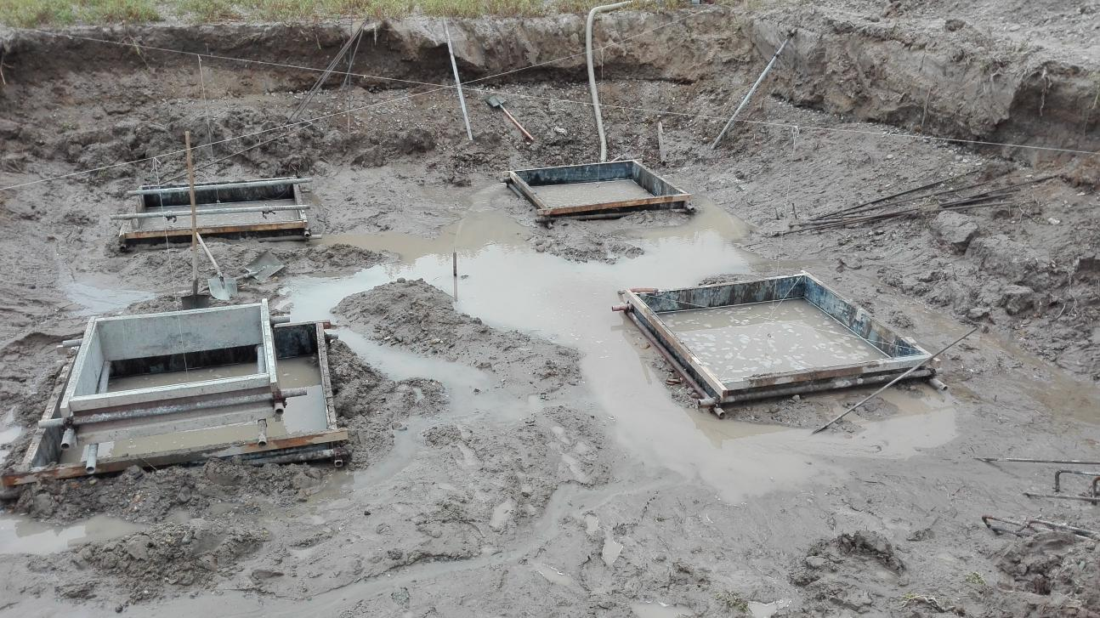
监理项目部（章）：
总/专业监理工程师：
日 期： 年 月 日
注 本表一式 3 份，由监理项目部填写，业主项目部、施工项目部各存一份，监理项目部1份。

